福祉を学ぶ学生の皆さまへ
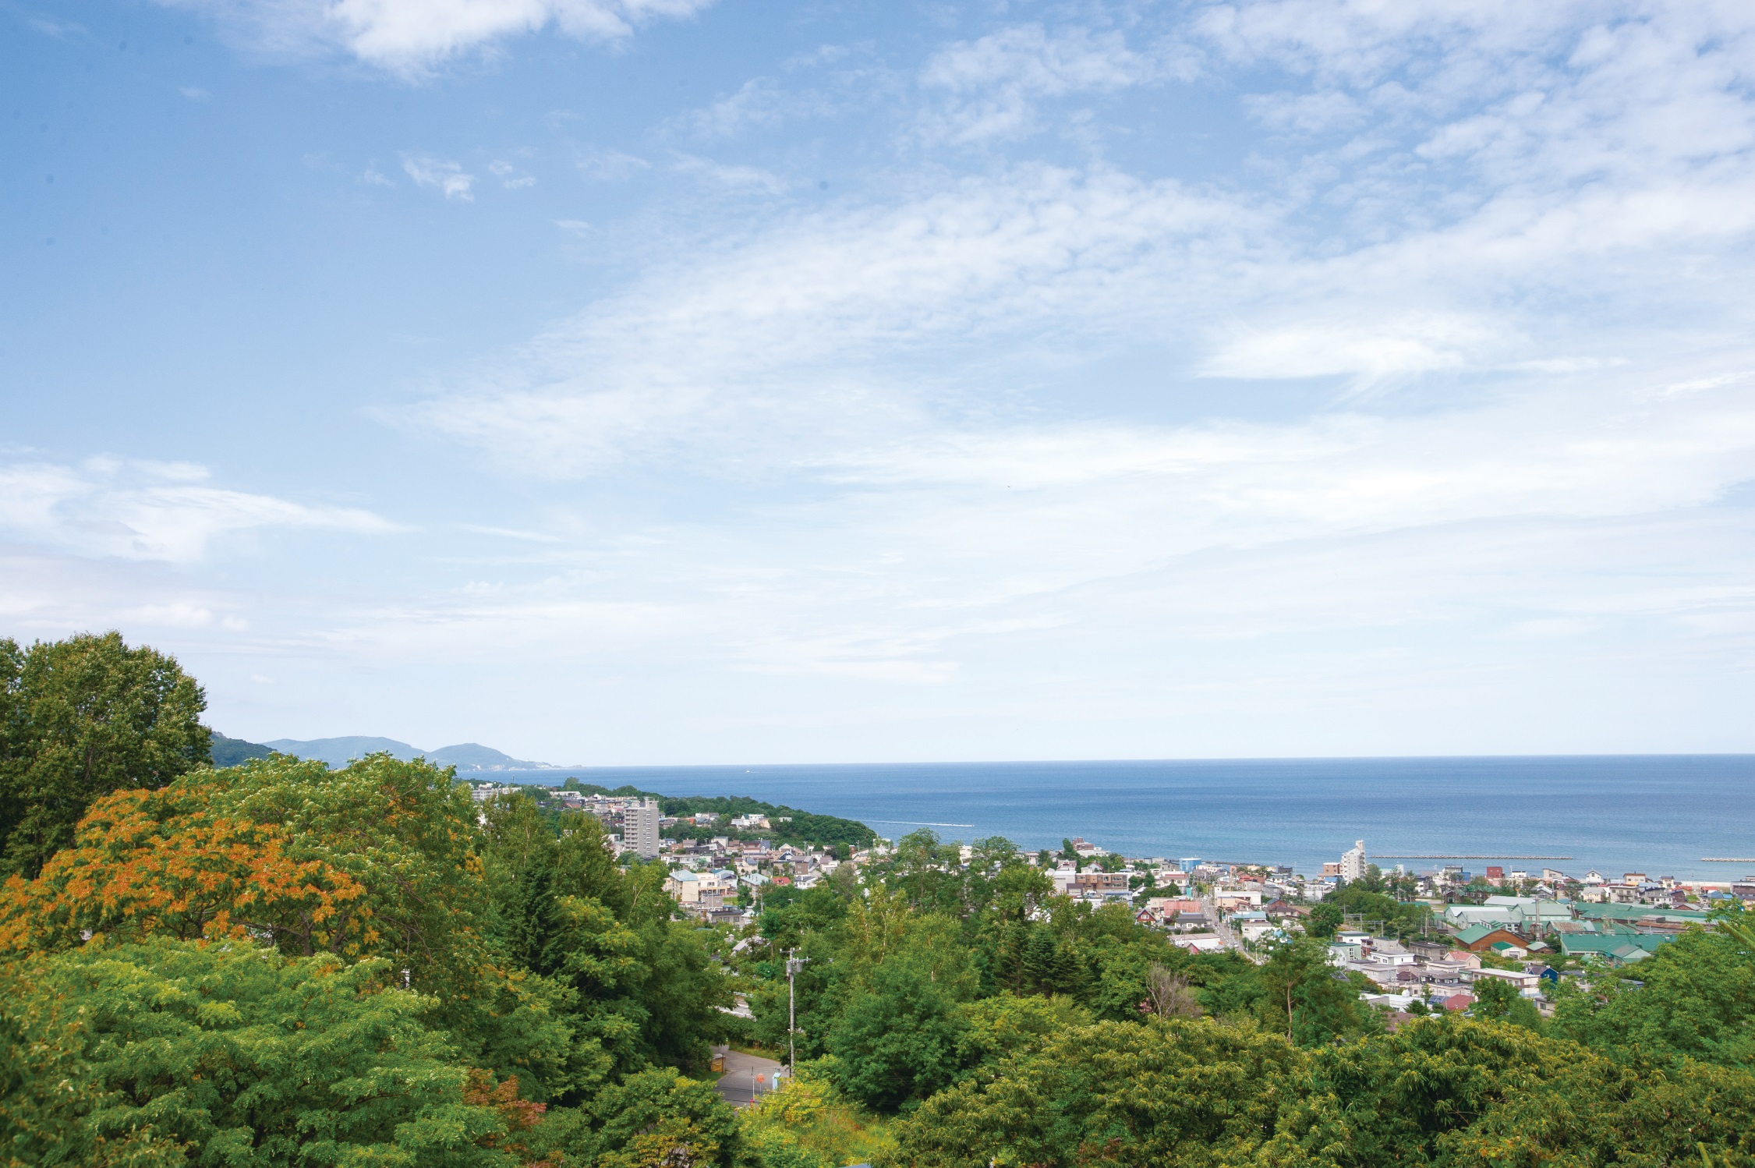

—真夏の銭函で福祉のおしごとに触れてみませんか？ —
施設見学会のご案内
FACILITY OPEN VISIT 2026 IN ZENIBAKO

就職活動中の方もこれからの方も、福祉にちょっとでも興味がある方なら大歓迎です！
実際に福祉のおしごと現場をご覧頂いたり、利用者の方々と交流したり、スタッフの本音を聞いてみたり・・、海が一望できる施設で一緒に楽しく福祉を感じてみましょう🎉
📅 日 時  令和8年 8月 8日（土）  13:15 〜 15:30  ※ 13:00 銭函駅～施設までの送迎バスを運行します（帰りも） | 📍 場 所  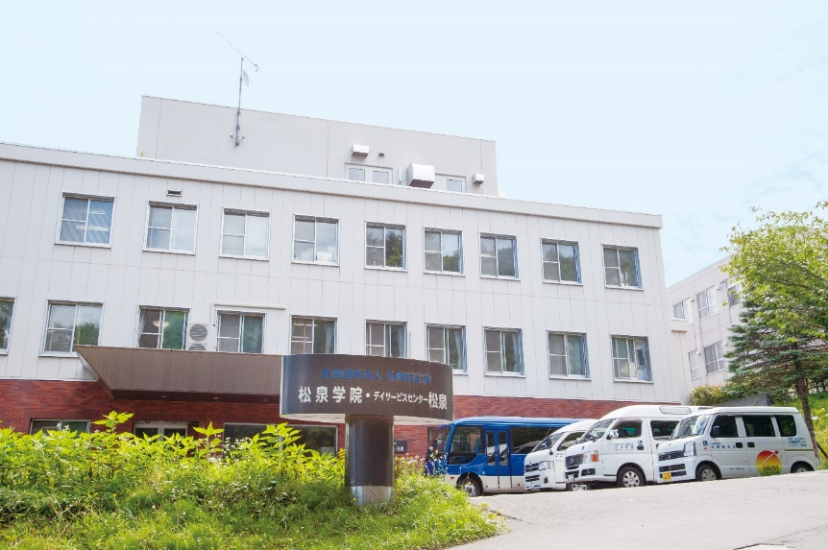  障がい者支援施設 松泉学院  小樽市見晴町20-2 札幌緑花会  高速バス停「見晴」から徒歩８分

 | スケジュール | 内容
13:00～ | 受付 | 施設スタッフがお出迎え、会場にご案内いたします
13:15 | 施設紹介 & 事業説明 | 事業やおしごと内容について、わかりやすくご説明いたします
13:40 | 施設内見学・利用者さんとの交流会 | パラスポーツ「ボッチャ」を一緒に楽しみましょう
15:00 | 現場スタッフとの茶話会 | 事業所自慢のシフォンケーキをご賞味頂きながら質問コーナー！
15:30 | 終了   | お土産に手作り「うみかぜパン」をお持ち帰り頂きます  
 | 個別相談   | ご希望の方はご質問やご相談を何でもお聞きいたします

👕 参加費無料、交通費支給致します（大学最寄り駅～銭函駅のＪＲ往復料金で計算）
定員15名（先着順） 動きやすい服装でお越し下さい(^^)/

お申し込みはメールまたはお電話で、お問い合わせもお気軽に！

📧 メール  shosen@ryokkakai.or.jp | 📞 電話  0134-62-2510（平日 9:00〜17:00）
締め切り：令和8年 7月17日（金） まで
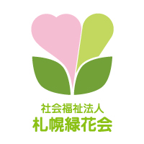

社会福祉法人札幌緑花会 松泉学院
〒047-0263 小樽市見晴町20-2 担当：武藤（むとう）

